关于开展2021年度满意度测评工作的通知

校内各单位：
按照学校2021年度目标考核工作总体安排，决定启动2021年满意度测评工作，现将有关事项通知如下：
一、测评时间
2022年1月4日00:00—2022年1月7日24:00。
二、测评对象
学校下达2021年年度工作目标所涉及的非教学单位。
三、参测人员
1.科岗以上人员全部参与测评；
2.职工（不含科岗以上人员）不低于本单位职工总人数的20％（不足1人的1人参评，大于1人的按四舍五入人数参评）。
四、测评内容
非教学单位服务满意度
五、测评方式
网络测评（满意度测评系统使用说明附后），参测人员登陆网上办事大厅，凭校园一卡通卡号和登陆密码进入满意度测评系统，填写测评问卷。
六、工作要求
1.请参测人员认真填写问卷，问卷一旦填写并提交，将无法修改；
2.请各单位认真做好宣传组织工作，确保参测人员的覆盖面，凡参测人员比例未达到规定的部门，满意度测评以0分计算；
3.请各单位在网络填写满意度时必须保证客观性、公正性。绝不允许个人替代、包办填写；
4.满意度网络测评系统采用实名制测评，设定了网络IP自动追踪和记录保存功能，对填写过程中出现的异常情况进行实时监控，技术部门若发现代填、作弊等其他违规行为，该部门满意度测评计0分。
满意度测评技术问题咨询联系人：明亮;联系电话：61162711。

附件：重庆文理学院满意度测评系统使用说明

党政办公室
2021年12月31日

重庆文理学院满意度测评系统使用说明

一、系统登录
满意度系统登录地址为网上办事大厅，登录页面如下图所示，选择“满意度测评”即可。账号为一卡通卡号，密码为数字校园门户登陆密码。
（一）登录步骤：点击重庆文理学院主页顶部“网上办事大厅”进入登录界面——填写一卡通卡号（工号）和密码——进入网上办事服务大厅界面——教师桌面——业务系统——教学科研——非教学单位服务满意度调查——点击进入填写
（二）登录页面
1.学校主页
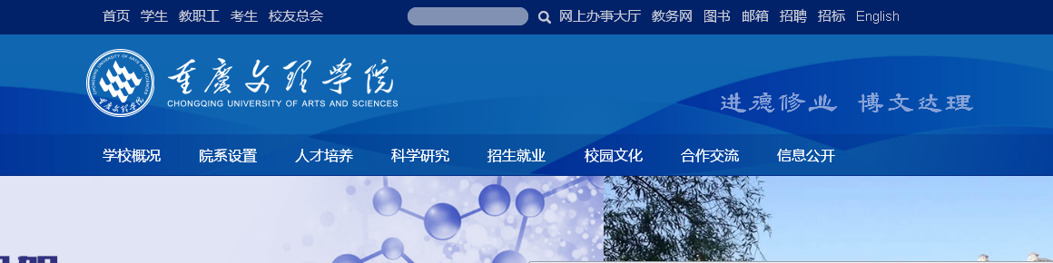
2.网上办事服务大厅


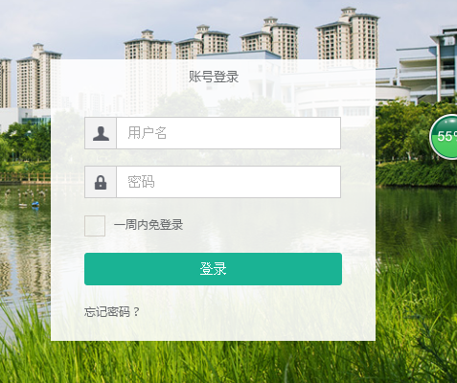
3.满意度测评系统
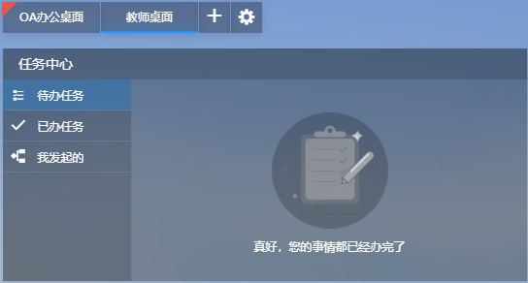
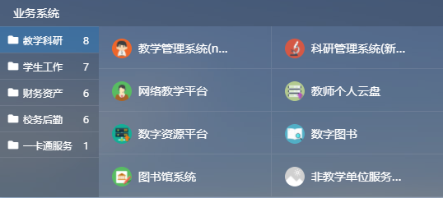

二、问卷填写
1.在进入重庆文理学院满意度测评系统后依次填写29个非教学单位服务满意度。
2.在全部填写完成后，点击“投票”，方能完成非教学单位服务满意度测评。

